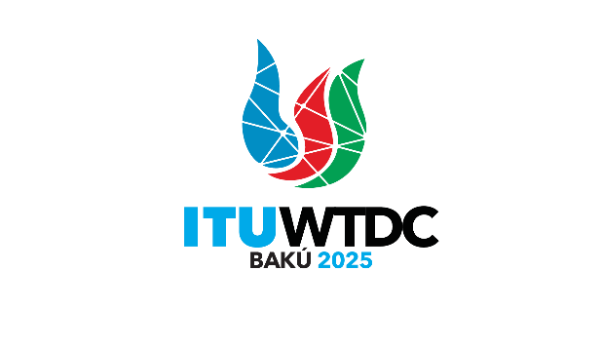 | Grupo Asesor de Desarrollo de las Telecomunicaciones (GADT)  32ª reunión, Ginebra, Suiza, 12-16 de mayo de 2025 |  | 
 |  | Documento TDAG-25/19-S
 |  | 24 de marzo de 2025
 |  | Original: inglés
Presidente del GT-GADT-futurasCCE
Informe relativo al Grupo de Trabajo del GADT sobre el futuro de las Cuestiones de las Comisiones de Estudio (GT-GADT-futurasCCE)
Resumen:
El presente documento contiene el Informe relativo al Grupo de Trabajo del GADT sobre el futuro de las Cuestiones de las Comisiones de Estudio (GT-GADT-futurasCCE).
A su debido tiempo, se publicará una versión revisada con las actualizaciones dimanantes de la reunión que el GT-GADT-futurasCCE celebró el 16 de abril de 2025.
Acción solicitada:
Se invita al GADT a tomar nota de este documento y formular las orientaciones que estime convenientes.
Referencias:
– Resolución 2 (Rev. Kigali, 2022) de la CMDT

1 Introducción
En la 31ª reunión del GADT, celebrada en Ginebra del 20 al 23 de mayo de 2024, se presentó el primer informe sobre la marcha de los trabajos del Grupo de Trabajo del GADT sobre el futuro de las Cuestiones de las Comisiones de Estudio (GT-GADT-futurasCCE) (véase el Documento TDAG-24/25). El documento en cuestión contenía el informe de la primera reunión del GT-GADT-futurasCCE, el cual incluía una propuesta de composición del Grupo de Trabajo, un documento de referencia, una propuesta de mandato para el Grupo de Trabajo y una propuesta de calendario de reuniones plenamente virtuales de cara al futuro.
Tras la aprobación del mandato en la reunión de mayo de 2024 del GADT, el GT-GADT-futurasCCE celebró su segunda y tercera reuniones en línea los días 3 de septiembre y 3 de diciembre de 2024, respectivamente. En la reunión de diciembre se acordó celebrar una reunión adicional antes de la última reunión, prevista el 4 de marzo de 2025. La cuarta reunión se celebró el 21 de enero de 2025.
En la reunión extraordinaria del GADT, celebrada el 25 de enero de 2025, así como en todas las reuniones preparatorias regionales de la CMDT-25, se presentó un informe sobre la marcha de los trabajos del GT-GADT-futurasCCE (véase el Documento TDAG-Extra/4).
En ese documento se dan a conocer los resultados del trabajo realizado por el GT-GADT-futurasCCE.

2 Equipo directivo
Los Vicepresidentes nombrados del GT-GADT-futurasCCE, a saber, la Sra. Regina Fleur Assoumou-Bessou (Côte d'Ivoire) y el Sr. Fadel Digham (Egipto), así como los coordinadores nombrados de las Comisiones de Estudio, a saber, el Sr. Roberto Hirayama (Brasil) para la Comisión de Estudio 1 (CE 1) del UIT-D y el Sr. Víctor Martínez (Paraguay) para la Comisión de Estudio 2 (CE 2) del UIT-D, prestaron un apoyo constante a la Presidencia.
La lista de coordinadores regionales figura en el Anexo 1.

3 Mandato del GT-GADT-futurasCCE aprobado
1) Ejercer las veces de plataforma exclusiva para los debates centrados en las futuras Cuestiones de estudio del UIT-D y ayudar a los miembros de la UIT en el marco de sus preparativos para la próxima CMDT, proponiendo enmiendas específicas a la Resolución 2 (Rev. Kigali, 2022) sobre el alcance de las Cuestiones de estudio del UIT-D, su número, su título y su mandato, habida cuenta de la evolución de las TIC, de las prioridades de los miembros de la UIT y de los resultados y/o actividades presentes y pasados de las Comisiones de Estudio del UIT-D.
2) Adaptar, en la medida de lo posible, las Cuestiones de estudio propuestas a las prioridades de la BDT, las iniciativas regionales propuestas, los Objetivos de Desarrollo Sostenible para 2030 y las Líneas de Acción de la CMSI (C2, C5 y C6) para las que la UIT ejerce un papel rector.
3) Llevar a cabo investigaciones y recabar las opiniones de los miembros de la UIT a través de los canales pertinentes, incluidas encuestas, contribuciones y reuniones.
4) Servir de enlace con las Comisiones de Estudio del UIT-D con ayuda de los coordinadores de dichas Comisiones sobre el futuro de las Cuestiones de estudio. Los coordinadores podrían, entre otras cosas y previa solicitud de los miembros de la UIT, ayudarles a preparar contribuciones sobre el futuro de las Cuestiones.
5) Presentar informes periódicos al GADT.

4 Resultados de la reunión
Informes de reuniones | Resultados
1ª reunión, celebrada el 4 de marzo de 2024 | – Acuerdo sobre la composición del equipo directivo y el mandato del Grupo.  – Acuerdo sobre las fechas de las futuras reuniones.  – Examen del documento de referencia para el desarrollo de futuras Cuestiones de estudio.  El documento TDAG-WG-futureSGQ/6 contiene el informe de la reunión.  Los resultados se comunicaron al GADT-24.
2ª reunión, celebrada el 3 de septiembre de 2024 | – Acuerdo sobre el contenido del formulario de consulta en línea, así como sobre las fechas de inicio y finalización.  El Documento TDAG-WG-futureSGQ/10 contiene el informe de la reunión.
3ª reunión, celebrada el 3 de diciembre de 2024 | – Presentación de los resultados de la consulta en línea.  – Examen de las contribuciones presentadas por los miembros (UAT, CE 1).  – Acuerdo para que la Presidencia prepare un proyecto de revisión de ciertos extractos de los Anexos 1 y 2 de la Resolución 2 (Rev. Kigali, 2022) de la CMDT, incluidos los mandatos de las Cuestiones de estudio. La revisión (primer proyecto de documento refundido) se basará los resultados de la consulta en línea, las contribuciones examinadas y los debates celebrados durante la reunión.  El Documento TDAG-WG-futureSGQ/16 contiene el informe de la reunión.
4ª reunión, celebrada el 21 de enero de 2025 | – Examen del primer proyecto de documento TDAG-WG-futureSGQ/23 refundido.  – Examen de las contribuciones presentadas los miembros (APT, Reino Unido et al., China, CE 1, CE 2).  – Acuerdo para actualizar el primer proyecto de documento refundido de acuerdo con las contribuciones examinadas, los debates mantenidos en las reuniones y las consultas posteriores que se acuerden en la reunión.  El Documento TDAG-WG-futureSGQ/25 contiene el informe de la reunión.
5ª reunión, celebrada el 4 de marzo de 2025 | – Examen del segundo proyecto de documento TDAG-WG-futureSGQ/29 refundido.  – Examen de las contribuciones presentadas los miembros (UAT, China, Egipto, IAGDI-CRO, CE 1).  – Acuerdo para actualizar el segundo proyecto de documento refundido de acuerdo con las contribuciones examinadas, los debates mantenidos en las reuniones y las consultas posteriores que se acuerden en la reunión.  El Documento TDAG-WG-futureSGQ/34 contiene el informe de la reunión.
6ª reunión, celebrada el 16 de abril de 2025 | – Se incluirá a su debido tiempo.
En el Anexo 2 se ha incluido un resumen de las reuniones celebradas tras el GADT-24.

5 Versión final del documento refundido
Tras las amplias consultas realizadas, se propone una versión final del documento refundido (el número de documento se incluirá tras la reunión del 16 de abril de 2025) para su uso como documento base en la CMDT-25, en lugar de los anexos 1 y 2 a la Resolución 2 (Rev. Kigali, 2022) de la CMDT y los correspondientes mandatos de las Cuestiones de las Comisiones de Estudio.
Esta versión final constituye una guía para todos los miembros interesados en presentar contribuciones a la CMDT-25 en relación con los Anexos 1 y 2 a la Resolución 2 (Rev. Kigali, 2022) de la CMDT, incluido el mandato de las Cuestiones de las Comisiones de Estudio.
Las principales propuestas consisten en:
– Mantener 2 Comisiones de Estudio, con un título revisado más breve para la CE 1.
– Definir 5 Cuestiones de estudio para cada Comisión de Estudio a fin de reducir las duplicaciones de temas/contribuciones y utilizar los recursos con mayor eficiencia. De aprobarse esta propuesta, las reuniones de los Grupos de Relator podrían celebrarse en una semana y la duración de las reuniones consecutivas de los Grupos de Relator de las Comisiones de Estudio 1 y 2 podría reducirse de cuatro a dos semanas.
– Los mandatos de todas las Cuestiones de estudio propuestas reflejan las enmiendas a los mandatos compartidas por los Coordinadores de la CE 1 y la CE 2 tras consultar a los (co)Relatores actuales de las distintas Cuestiones de estudio.
– Se añadirá información adicional tras la reunión del 16 de abril de 2025.

ANNEX 1 – Regional Focal Points
Mr Mohammad Khalil-Ur-Rahman (Bangladesh) for APT (Asia-Pacific)
Ms Caecilia Nyamutswa (Zimbabwe) for ATU (Africa)
Ms Madalina Clapon (Romania) and Mr Teddy Woodhouse (United Kingdom) for CEPT (Europe)
Mr Roberto Hirayama (Brazil) for CITEL (Americas)
Mr Belkassem Makhlouf (LAS) for LAS (Arab States)
Mr Arseny Plossky (Russian Federation) for RCC (CIS regions)

ANNEX 2 – Summary of meetings held after TDAG-24
  - The second fully online meeting of the TDAG-WG-futureSGQ held on 3 September 2024
The information shared below is from the report of the second meeting of TDAG-WG-futureSGQ (document TDAG-WG-futureSGQ/10).
The focus of the meeting was to review and agree on the content of the online consultation form (questionnaire) developed to gather views from all interested members subscribed to the TDAG and TDAG-WG-futureSGQ’s mailing lists.
The consultation form was structured into the following sections:
- Section 1 (“Current study Questions”) included general queries to respondents about their knowledge of the current structure of the ITU-D Study Groups, as well as which Study Questions in the current study period were important to them.
- Section 2 (“Number of Questions”) enquired on the number of Study Questions to consider in the next study period with a deeper dive in Questions to merge or discontinue.
- Section 3 (“New topics”) focused on identifying emerging topics to be addressed in the upcoming study period, with an emphasis on providing guidelines, best practices, and experience sharing for developing countries.
- Section 4 (“Cross-cutting topics”) probed on cross-cutting topics to be addressed in a separate study Question or across multiple study Questions.
The meeting agreed that the consultation form would be updated as per discussions held at the meeting and shared on 17 September 2024, with deadline for responses set to 1 October 2024. The results would be made available (as a contribution to the next meeting) by end of October 2024 to guide inputs from the membership for the next meeting of TDAG-WG-futureSGQ, scheduled on 3 December 2024, and to assist regional groups in preparing for WTDC-25.
  - The third fully online meeting of the TDAG-WG-futureSGQ held on 3 December 2024
The information shared below is from the report of the third meeting of TDAG-WG-futureSGQ (document TDAG-WG-futureSGQ/16).
The results of the online consultation were presented as per the image below. These are for use by all in preparing contributions for submission to future TDAG-WG-futureSGQ meetings.
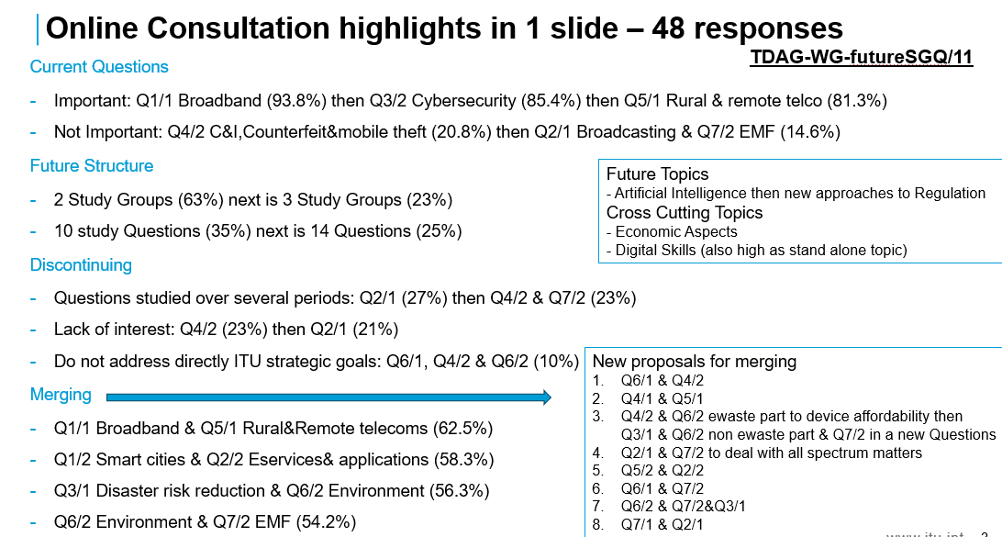
A contribution from the African Telecommunication Union (ATU) and a contribution on the initial views of Rapporteurs and co-Rapporteurs of Study Group 1 were received and discussed.
The meeting agreed that:
- The Chair will prepare a draft revision of extracts of Resolution 2 annexes including the terms of reference of Study Questions, for discussion in the next meeting. This document will consider the online consultation results, the contributions received as well as the views shared at the meeting. It will aim to engage the widest possible set of contributions/views received formally and informally. This document will be a contribution to the next TDAG-WG-futureSGQ meeting.
- The BDT secretariat will be tasked to request focal points from RTOs for the TDAG-WG-futureSGQ who will submit and present inputs of RTOs to the next TDAG-WG-futureSGQ.
- An additional e-meeting will be held in January- February 2025 period after further consultation with BDT secretariat, BDT Director and TDAG Chair.
  - The fourth fully online meeting of the TDAG-WG-futureSGQ held on 21 January 2025
The information shared below is from the report of the fourth meeting of TDAG-WG-futureSGQ (document TDAG-WG-futureSGQ/25). This meeting was attended by over 80 participants.
Six contributions as listed below, were received, presented and extensively discussed:
- Views from the Asia-Pacific Community (APT).
- Two proposals for new Questions (Device Affordability/Availability and Application of Artificial Intelligence).
- The initial views of Rapporteurs and co-Rapporteurs of Study Group 2.
- The revised terms of reference of most of the Study Group 1 Questions.
- Document TDAG-WG-futureSGQ/23 which is the draft revision of extracts of Resolution 2 annexes including the terms of reference of Study Questions prepared by the Chair, as agreed in the previous meeting.
The meeting agreed that:
- Document TDAG-WG-futureSGQ/23 be updated to incorporate inputs from the contributions received and from discussions at the meeting. The final version of the document is planned to be shared as a deliverable of the TDAG-WG-futureSGQ.
- The two proposals for new Questions be reviewed collaboratively by the authors and participants who shared views on them at the meeting. The reviewed proposals would be presented at the next meeting and integrated into a revised version of document TDAG-WG-futureSGQ/23.
  - The fifth fully online meeting of the TDAG-WG-futureSGQ held on 4 March 2025
The information shared below is from the report of the fifth meeting of TDAG-WG-futureSGQ (document TDAG-WG-futureSGQ/34). This meeting was attended by over 80 participants.
Six contributions as listed below, were received, presented and extensively discussed:
- Reports from the Industry Advisory Group on Development Issues and Private Sector Chief Regulatory Officers (IAGDI-CRO) on two tech talks organized on the themes of the two ITU-D study groups. They discussed on topics which may serve as inputs for future study Questions.
- Updated views from the African Telecommunication Union (ATU) on new topics (device affordability/availability and application of artificial intelligence), on number of study groups and on the draft proposal of the deliverable of TDAG-WG-futureSGQ.
- Completed compilation of terms of reference for ITU-D Study Group 1 (SG1) Questions, provided by the SG1 Vice-Chair and Coordinator on future study Questions on behalf of the SG1 (co-)rapporteurs.
- Updated proposal from China for a new Question on application of artificial intelligence (AI), following comments and offline discussions since the previous meeting.
- Proposal from Egypt on bases and guidelines for proposing future Questions, and comments on the draft proposal of the deliverable of TDAG-WG-futureSGQ.
- Document TDAG-WG-futureSGQ/29 which is the second draft revision of extracts of Resolution 2 annexes including the terms of reference of Study Questions prepared by the Chair, following contributions, comments and offline discussions since the previous meeting.
The meeting agreed to:
- uphold the current two study groups. Discussion of a possible third study group was recognized, but was considered outside the scope of the two study groups and would need to be discussed as a separate topic.
- have five study Questions in each of the two study groups.
- merge the Q1/1 (broadband) and Q5/1 (rural and remote areas) of the current study period.
- agree on focus for Q4/1 (economic aspects).
- include the new topic on AI into an existing study Question.
Further discussions were needed to achieve consensus on the following points:
- where to fit the new topic on device availability & affordability.
- whether some specific Questions (including Q6/1 with Q4/2 or Q5/2, Q7/1 with Q5/2, Q1/2 with Q2/2, Q4/2 C&I with Q6/2 and Q7/2) should be merged or not, and in which study group they should be studied (including Q3/1 and Q3/2)¹.
- whether some standalone or merged Questions (including Q1/1 merged with Q5/1, Q2/1)¹ should extend their scope to become more attractive.

_______________

The Question numbers refer to the Questions of the 2022-2025 study period: link

